Association des Parents d’Elèves des écoles de Guitalens-L’Albarède et Serviès


Samedi 08 février
à 20h30
A SERVIES
Salle des fêtes

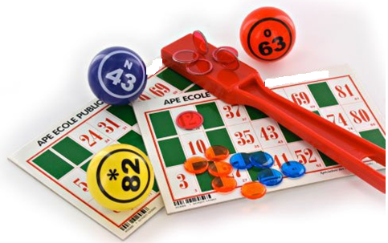

Bon d’achat de 150 €
Weekend évasion
Poubelle garnie
Lot de gras
…

Parties enfants
Imprimé par nos soins

